**The Present Tense**

This translates into English as I do/ he laughs / they play.

To form the present tense, simply take off the AR/ER/IR infinitive ending and add:

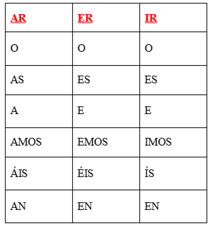

Here is a mixture of all verbs. Try to work out what the appropriate ending is:

1. (tú) ________________________ (lograr)

2. (ellos) ________________________ (cortar)

3. (nosotros) ________________________ (comer)

4. (usted) ________________________ (vivir)

5. (yo) ________________________ (escuchar)

6. (él) ________________________ (fumar)

7. (ella) ________________________ (tomar)

8. (ustedes) ________________________ (decidir)

9. (vosotros) ________________________ (mirar)

10. (tú) ________________________ (cuidar)

**1.**

**AR Verbs**

**Complete the following verbs with the appropriate ending.**

1. Juan y yo trabaj……………… en el mismo lugar.

2. ¿Vosotros bail……………. a la discoteca?

3. Yo olvid………… la pregunta.

4. Elena prepar………. la cena cada noche.

5. Para el desayuno yo tom……………… un té con leche.

6. Durante el invierno nosotros esqui……………………… en la sierra.

7. Siempre yo lav………….. los platos después de la cena.

8. Eduardo cant……………. en el coro.

9. La profesora enseñ………. bien el inglés.

10. Usted siempre pregunt…………. la misma cuestión.

**Fill in the blank with the appropriate part of the verb.**

1. Maria ____________________ muy bien. (escuchar)

2. El chico ___________________ español. (hablar)

3. La familia ________________ a las cinco y media. (cenar)

4. Ella _____________ mucho en la piscina en verano. (nadar)

5. Los jóvenes _________________ por España. (viajar)

6. ¿Tú _________________ la carta? (mandar)

7. Ellos ___________________ el papel (cortar)

8. Por la noche el chico __________________ mucho (estudiar)

9. Cuando hace sol yo _________________ en el parque (caminar)

10. Ella _________________ detrás del árbol (fumar) **2.**

**ER Verbs**

**Complete the following verbs with the appropriate ending.**

1. Yo beb……… mucho café durante el día.

2. Ella com………. muchas verduras.

3. Yo le…. un libro de acción

4. ¿Vosotros corr…….. por las calles?

5. Él vend…. la ropa

6. Nosotros comprend………… tu sitación.

7. El perro remord……

8. Yo aprend…….. el español.

9. Yo promet……. escuchar

10. ¿Tú cre…….el hombre?

**Using the verbs from above try to form the following sentences:**

1. He is learning French. …………………………………………

2. I don’t understand the problem. …………………………………………

3. I don’t believe it. …………………………………………

4. She runs every morning. …………………………………………

5. He drinks a lot of water. …………………………………………

6. They eat a lot of bread. …………………………………………

7. He reads ever night. …………………………………………

8. We promise to write. …………………………………………

9. They sell the car. …………………………………………

10. Do you sell milk? ………………………………………… **3.**

**IR Verbs**

**Complete the following verbs with the appropriate ending.**

1. A veces ellos asist…….. el cine.

2. Él abr…… la puerta

3. Nosotros escrib…………. muchas cartas.

4. Ellos viv………. en las afueras de la ciudad.

5. ¿Vosotros sub…… la montaña?

6. ¿Tu sal…… a la discoteca?

7. El bar no admit…… a los jóvenes.

8. Nosotros sal……………. al cine

9. Yo sufr…….. de una enfermedad.

10. Ella viv…….. en el centro.

Fill in the blank with the appropriate part of the verb.

1. Ellos ……………….. en la capital (vivir)

2. Él ………………….. la carta (escribir)

3. Yo …………………. la calle (subir)

4. Nosotros …………………. los regales (abrir)

5. Ella ………………….. con sus amigos (salir)

6. ¿De qué enfermedad ……………….. Carlos? (sufrir)

7. El profesor ………………. el problema con los padres. (discutir)

8. Yo ……… una carta cada día. (recibir)

9. Vosotros ……………….. aquí. (vivir)

10. Nosotros ……………….. diez años. (cumplir)

**4.**

**Reflexive Verbs**

Reflexive verbs have an extra word attached to the end of the infinitive, which then changes depending on to whom the verb is referring. They are called ‘Reflexive Pronouns’.

These extra words are used in front of the verb (this is the case in all tenses) to ‘reflect’ the fact that the action is being done to the person performing the action of the verb.

Lavar**se –** To wash **oneself**

**Me** lavo – I wash myself/ I get washed

**Te** lavas - You wash yourself/ You get washed

**Se** lava - s/he washes her/himself/ s/he gets washed

**Nos** lavamos - we wash ourselves / we get washed

**Os** laváis - you (pl) wash yourselves / you (pl) get washed

**Se** lavan – they wash themselves / they get washed

**Useful Reflexive verbs**

Afeitarse - To shave

Llamarse - To call (oneself)

Marcharse - To go away

Quitarse - To take off clothing

Levantarse To get (oneself) up

Ducharse To shower (oneself)

**Put in the appropriate reflexive pronoun:**

1. Marta …… quita los zapatos

2. Yo ………. afeito cada día.

3. Nosotros ……… marchamos a las dos.

4. Ellos ……….. duchan en el cuarto de baño.

5. ¿Cómo ……… llamas?

**Task: Use sequencers and times to write an account of your daily routine. 5.**

**Radical Changing Verbs – Present Tense**

These verbs contain a spelling change in in the stem of the infinitive in parts 1,2,3 and 6 of the verb.

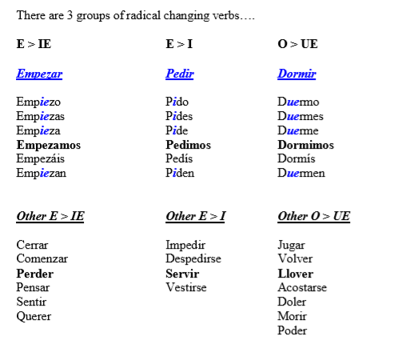

**Reflexives that are also radical changing:**

There are some radical changing verbs that are also reflexive.

They are formed in exactly the same way.

The reflexive pronoun stays at the beginning of the verb.

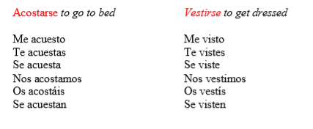 **6.**

**Check (on the table on the previous page)which type of radical changing verb the following infinitives are, then try to work out the following radical changing verbs:**

1. Cerrar (yo) ………………………………………………………

2. Entender (él) ………………………………………………………

3. Perder (nosotros) ………………………………………………………

4. Pedir (vosotros) ………………………………………………………

5. Volver (tú) ………………………………………………………

6. Costar (el libro) ………………………………………………………

7. Jugar (yo) ………………………………………………………

8. Cerrar (ella) ………………………………………………………

9. Despertarse (yo) ………………………………………………………

10. Pensar (nosotros) ………………………………………………………

11. Dormir (yo) ………………………………………………………

12. Volver (él) ………………………………………………………

13. Empezar (nosotros) …………………………………..…………………..

14. Pedir (vosotros) ………………………………………………………

15. Jugar (tú) ………………………………………………………

16. Acostarse (él) ………………………………………………………

17. Jugar (yo) ………………………………………………………

18. Cerrar (ella) ………………………………………………………

19. Poder (yo) ………………………………………………………

20. Sentir (nosotros) ………………………………………………………

**7.**

**Irregular Verbs in the present tense**

**These irregular verbs are extremely important and must be learned off by heart.**

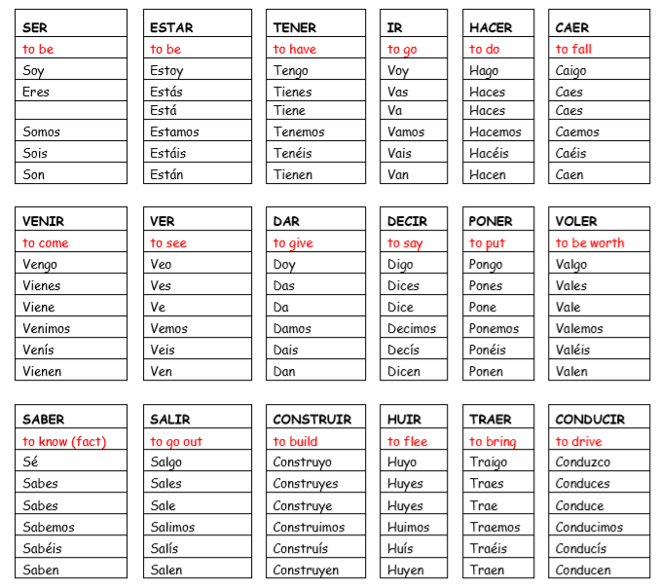

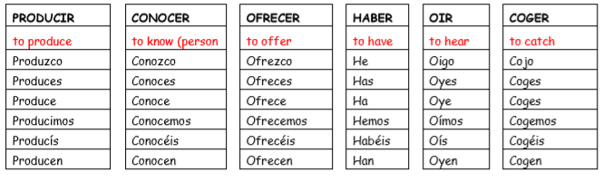

**8.**

**PRESENT CONTINUOUS**

The Present Continuous describes what you are doing right now and translates as ‘I am doing / He is looking etc’.

It needs 2 things: part of the verb to be and a gerund.

**1. Present tense of ESTAR + GERUND (-ing)**

Estoy Estamos

Estás Estáis

Está Están

**2. The Gerund** is formed by taking off the:

AR and adding **ANDO**  eg Estamos caminando - We are walking

ER/IR and adding **IENDO** eg Estoy comiendo - I am eating

**Try to form the following gerunds:**

1. Andar ………………………………………….

2. Comer ………………………………………….

3. Bailar ………………………………………….

4. Vivir ………………………………………….

5. Cantar ………………………………………….

6. Caminar ………………………………………….

7. Estudiar ………………………………………….

8. Beber ………………………………………….

9. Patinar ………………………………………….

10. Esquiar ………………………………………….

**Put the correct form of ESTAR into the sentence:**

1. Yo ……………………… andando a colegio.

2. Gabriel ………………… hablando con su profesor.

3. Carmen y María ……………… cantando en el coro.

4. Nosotros ………………… comiendo la tortilla.

5. ¿Tu ………………. fumando en la habitación? **9.**

**Put the following Present Tense sentences into the Present Continuous**

1. Ana baila y Juan canta. …………………………………………………

2. La madre prepara la cena. …………………………………………………

3. Yo hago la cama. …………………………………………………

4. Comen en el restaurante. …………………………………………………

5. El tren llega. …………………………………………………

6. Ellos viajan por Europa. …………………………………………………

7. Él bebe el vaso de agua. …………………………………………………

8. Salimos esta noche. …………………………………………………

9. Ellos mandan la carta. …………………………………………………

10. Ella camina al parque. …………………………………………………

**The following verbs have irregular Gerunds.**

Ir - **Y**endo

Leer - Le**y**endo

Oír - O**y**endo

Construir - Constru**y**endo

Dormir - D**u**rmiendo

Decir - D**i**ciendo

Venir - V**i**niendo

**He is reading** a magazine becomes - **Está leyendo** una revista.

**Translate the following sentences into English:**

1. Ella está durmiendo en el sofá …………………………………

2. No entiendo lo que están diciendo ………………………………….

3. Estoy construyendo una casa grande ………………………………….

4. Estamos yendo al banco ahora mismo …………………………………..

5. ¿Estás diciendo la verdad? …………………………………. **10.**

**IMPERFECT CONTINUOUS**

The Imperfect Continuous is translated as ‘I was doing / He was looking etc’. We need:

1. Imperfect of ESTAR : Estaba, Estabas, Estaba, Estábamos, Estabais, Estaban

2. The Gerund is formed by taking off the AR and adding ANDO

ER/IR and adding IENDO

**Put the following Present Tense sentences into the Imperfect Continuous**

1. Ana baila y Juan canta. …………………………………………………

2. La madre prepara la cena. …………………………………………………

3. Yo hago la cama. …………………………………………………

4. Comen en el restaurante. …………………………………………………

5. El tren llega. …………………………………………………

**Translate the following into Spanish:**

6. I was playing football …………………………………………………

7. He was watching TV …………………………………………………

8. We were reading a book …………………………………………………

9. They were listening to music …………………………………………………

10. I was window shopping …………………………………………………

**The Imperfect Continuous has the same Irregular Gerunds as the Present Continuous** Reflexive Verbs in the Present/Imperfect Continuous: Simply attach the pronoun onto the end of the gerund. An accent must be added onto the A or the E.

1. Estoy duchándome …………………………………………………………………..

2. Estaba lavándose …………………………………………………………………..

3. Estamos acostándonos …………………………………………………………………..

4. Estaban despertándose …………………………………………………………………..

5. Estoy levantándome ………………………………………………………………….. **11.**

**ANSWERS**

**The Present Tense**

**Page 1** **Page 2 Page 3 Page 4 Page 5 Page 7**

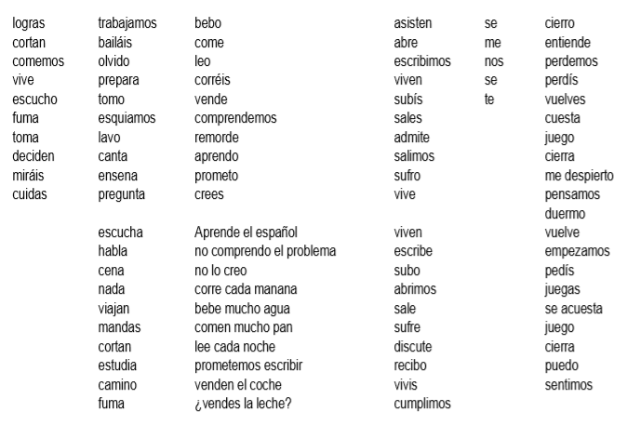

**Page 9 Page 10 Page 11**

